 | COMUNE DI PIEVE A NIEVOLE  (PROVINCIA DI PISTOIA)  ASSESSORATO ALLO SPORT ASSESSORATO ALLE POLITICHE GIOVANILI  ASSOCIAZIONI SPORTIVE DILETTANTISTICHE

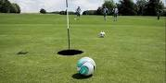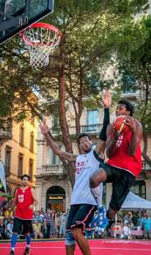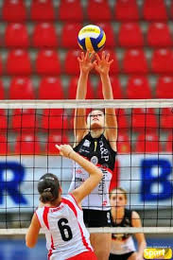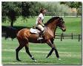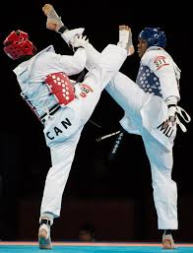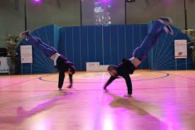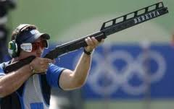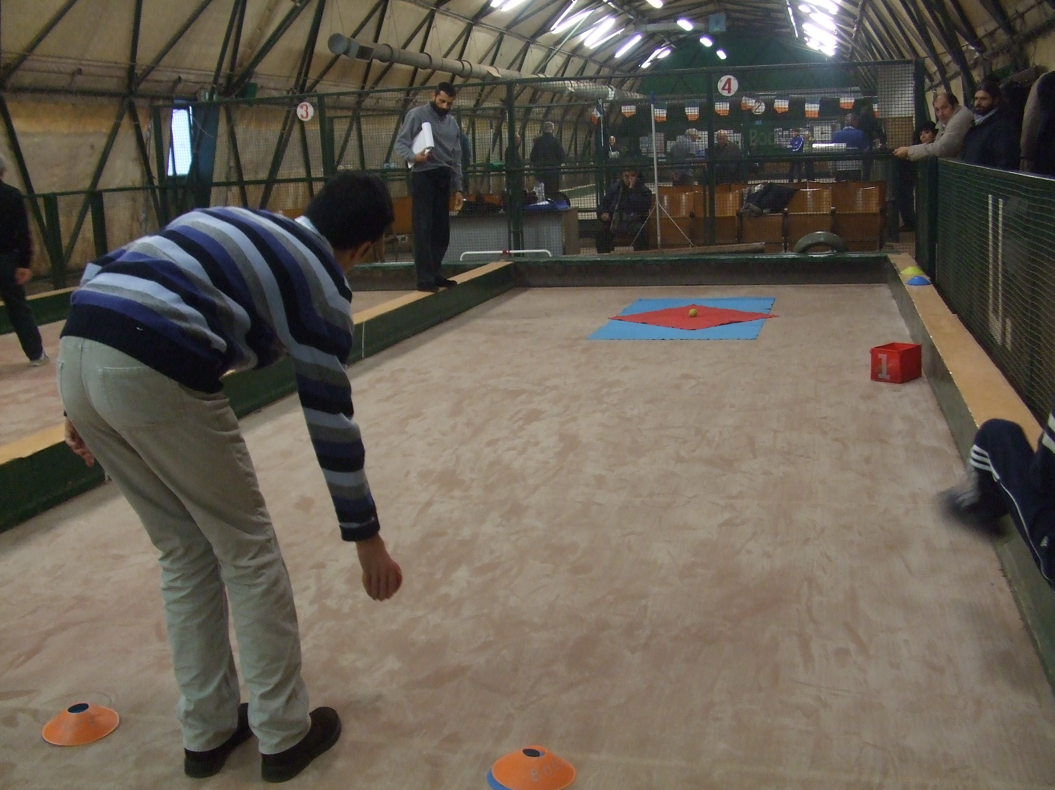

S P A Z I P A Z Z I D I S P O R T
7° edizione

Le associazioni sportive comunali ti invitano a partecipare al loro programma sportivo, COMPLETAMENTE GRATUITO, che si svolgerà dal 6 al 31 luglio (da lunedì a venerdì) dalle ore 9,00 alle ore 12,00.

Sarà un viaggio itinerante all’interno della magia dello sport. Gli istruttori illustreranno varie discipline.

L’iniziativa è riservata ai ragazzi residenti nel comune di Pieve a Nievole, che si dovranno recare con mezzi propri nei luoghi indicati dal programma.

Le iscrizioni dovranno pervenire entro il 3 LUGLIO P.V. (oppure fino ad esaurimento posti disponibili).

Il modulo per l’iscrizione è visibile e reperibile sul sito internet all’indirizzo: www.comune.pieve-a-nievole.pt.it, . Per informazioni: 339-4988655 oppure 0572-956325

Le attività che verranno svolte nel programma settimanale - da definire - saranno le seguenti:

- Appuntamento con lo "SPORT che incontra il CINEMA";
- Biciclettate nella Pianura storica del padule;
- Escursioni di trekking nei percorsi CAI del nostro comune;
- Yoga con l'insegnante Viviana Bertocci della Loto Rosso;
- Kung Fu con il maestro Riccardo Innocenti della Loto Rosso.
- Giornate di sport presso Mariani Wellnes Resort di Pieve a Nievole: Ping-Pong, Pallavolo, Risveglio muscolare e circuito funzionale all'aperto;
- Giornate di bocce al Bocciodromo F.lli Stefanelli;
- Boxe con la Pugilistica Lucchese;
- Percorsi di Mountain Bike organizzati dalla G.S. Via Nova;
- Tiro a Volo con allenatori olimpionici al Tiro a Volo di Pieve a Nievole;
- Golf presso l’impianto della Loc. Pievaccia di Monsummano Terme;
- Beach Volley nel campo del verde attrezzato Riani;
- Calcetto, calcio balilla e Ping Pong nell'impianto sportivo La Palagina a cura dell'Unione Calcio Via Nova;
- Footgolf con l'istruttore federale Alberto Lombardi;
- Freccette presso il Centro Auser con l'atleta toscano Michele Biagini;
- Basket con l'Asd Rosso Blu' Junior;

P.S. Le associazioni si riservano la possibilità di apportare eventuali variazioni al programma che verranno comunicate all'inizio del percorso sportivo.
Ulteriori informazioni tecniche e/o i luoghi di ritrovo verranno forniti il giorno di inizio attività;

